**Luís Paulo Lima de Brito**

Atividade Spark

- iniciar o cluster

-> docker-compose up –d

Habilitar a porta para ter acesso o jupyter notebook

1 – Criar dataframes das tabelas que estão no hive

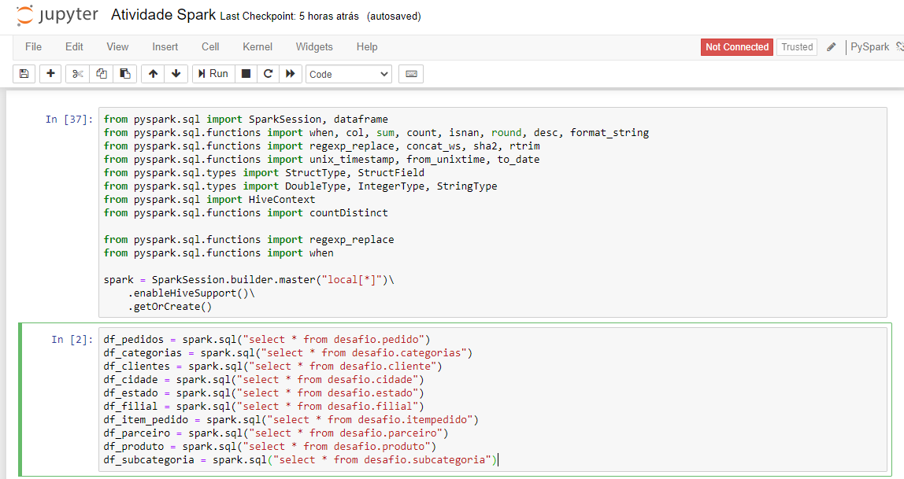

2 – Criar um dataframe (df_pedidos) esta dataframe deve ser a união de pedido e item_pedido;

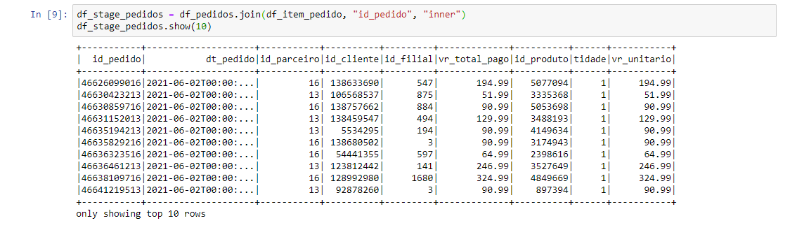

1. Ver a quantidade de pedidos.

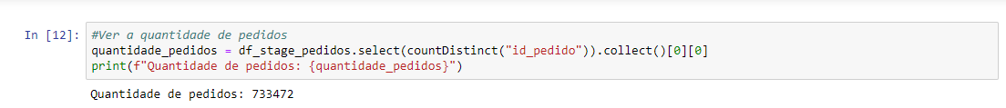

1. Quantidade de produtos e agrupa-los por pedido

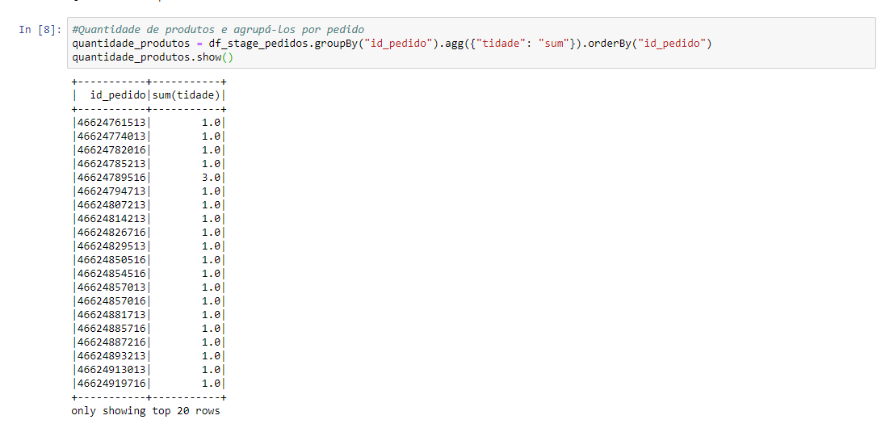

1. Quantidade de pedidos por cliente

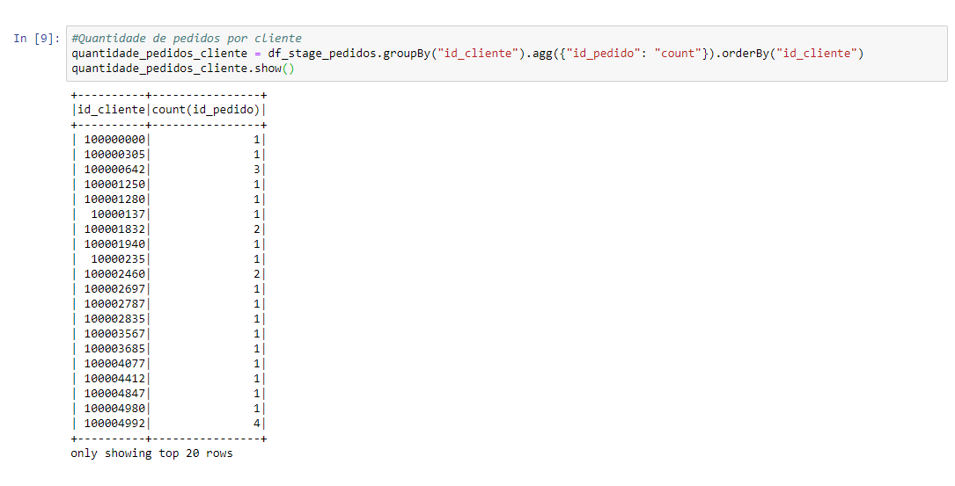

1. Quantidade de pedidos por parceiro

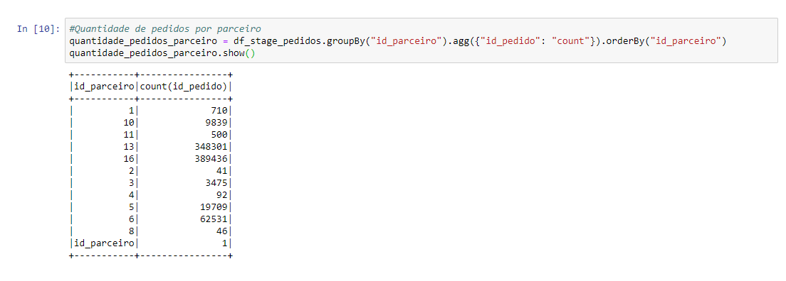

1. Quantidade de pedido por filial

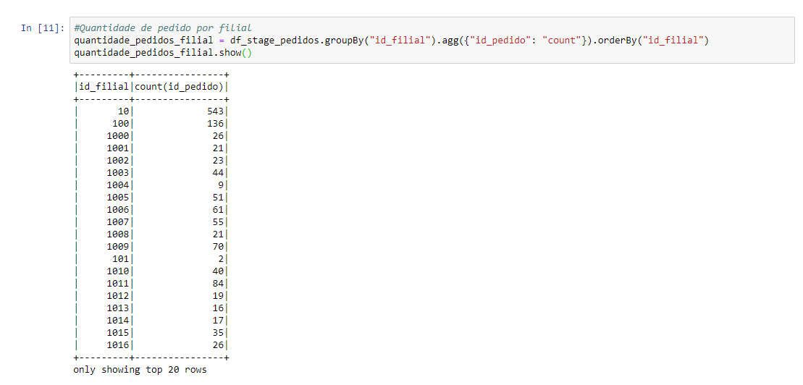

3 – Juntar criar df_filial que deverá ser a junção das tabelas filial, cidade e estado;

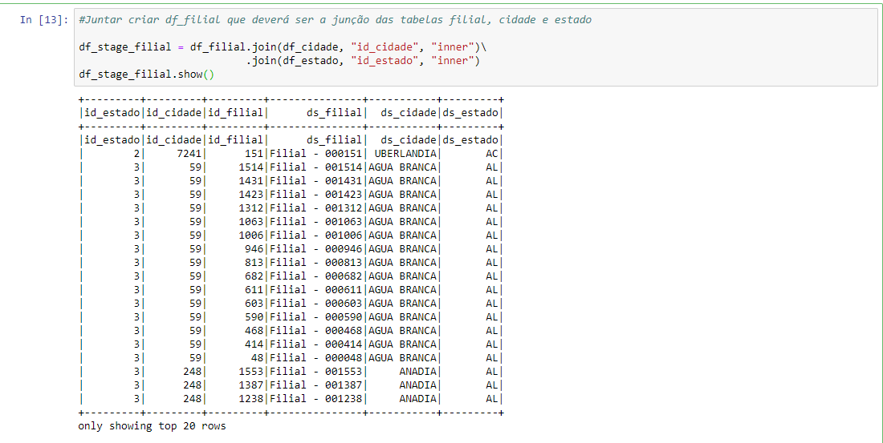

1. Juntar com o df_pedidos

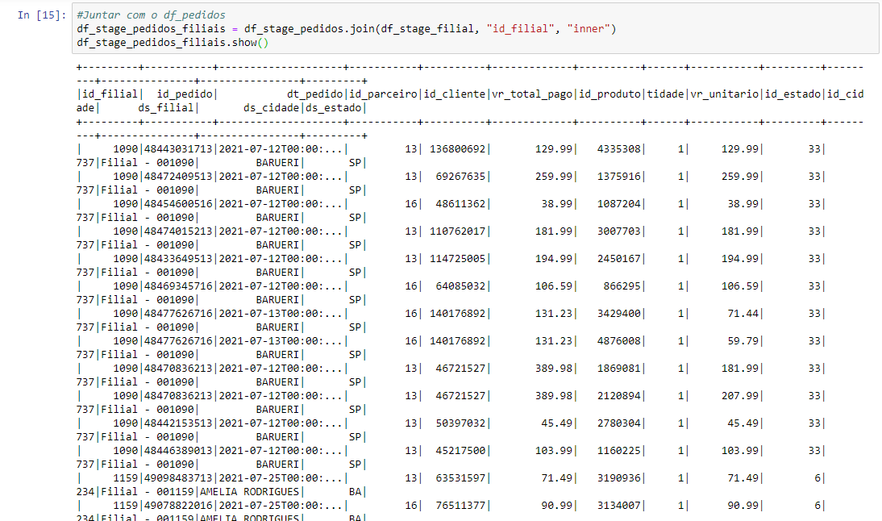

1. Ver a quantidade de pedidos por estado

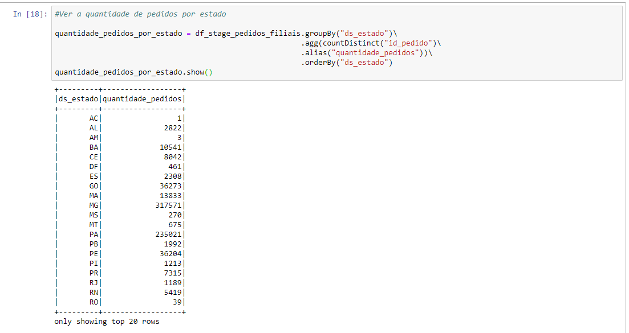

1. Top 10 filial que mais vendeu

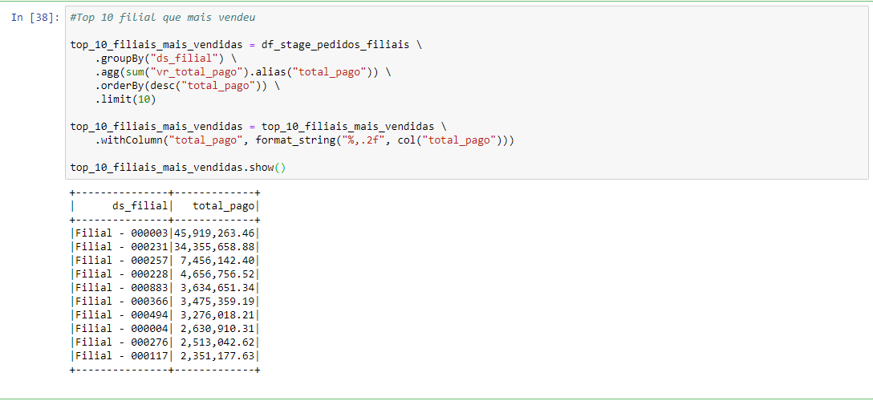

4 – Criar o dataframe df_stage juntando todas as bases do nosso modelo relacional

